Semana 4: Comandos CMD para gestión de carpetas y procesos en Windows

1. Crear tres carpetas en el escritorio
Comandos:
cd %USERPROFILE%\Desktop
mkdir Empleado1 Empleado2 Empleado3
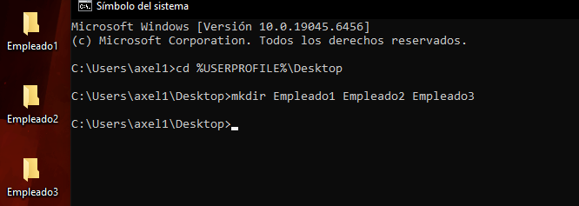

2. Crear archivos de texto dentro de cada carpeta
Comandos:
echo Bienvenido > Empleado1\bienvenida1.txt
echo Bienvenido > Empleado2\bienvenida2.txt
echo Bienvenido > Empleado3\bienvenida3.txt
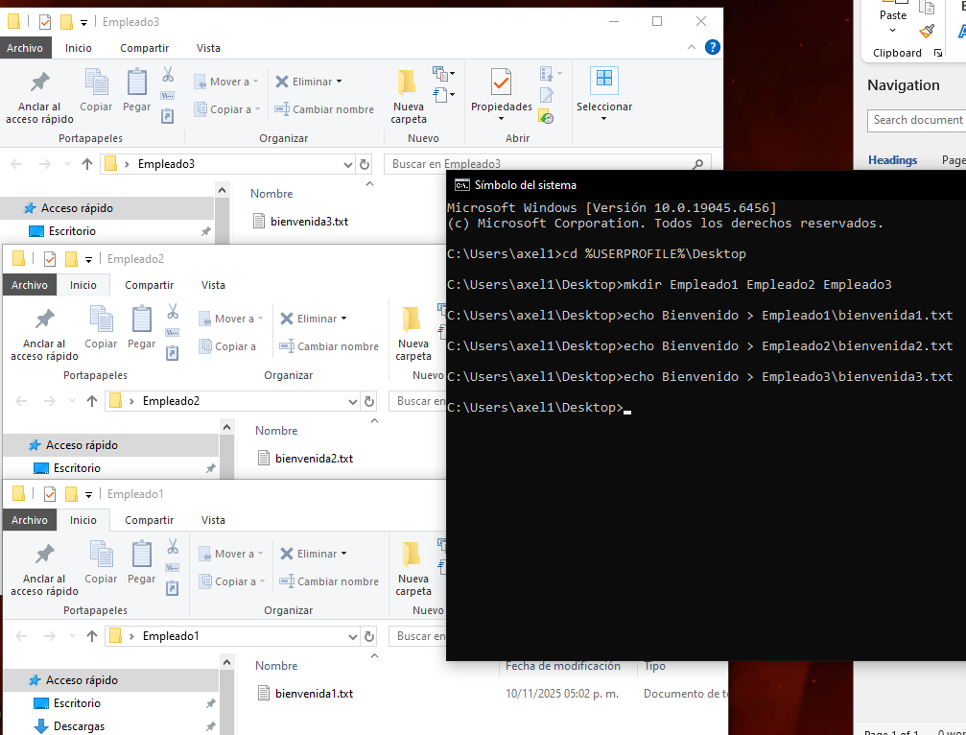

3. Crear carpeta 'Empleados' y mover dentro las tres carpetas
Comandos:
mkdir Empleados
move Empleado1 Empleados\
move Empleado2 Empleados\
move Empleado3 Empleados\
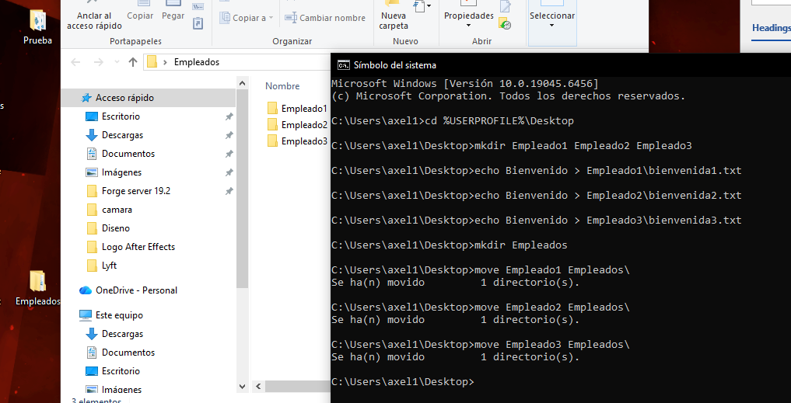

4. Listar los procesos en el sistema
Comando:
Tasklist
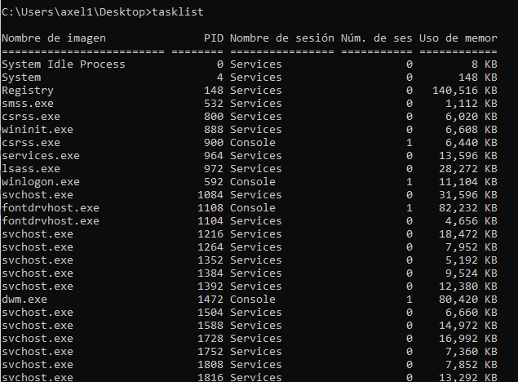

5. En una terminal aparte, hacer ping continuo a Google (no detener)
Comando:
ping www.google.com -t
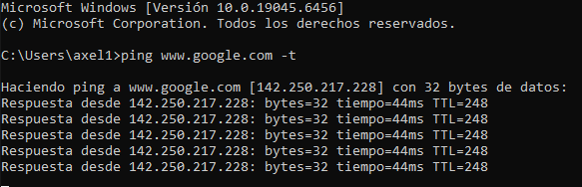

6. Listar procesos, identificar el ID del ping y detenerlo
Comandos:
tasklist
taskkill /PID <PID> /F
Ejemplo:
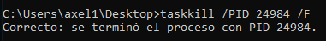

7. Visualizar la hora del sistema operativo
Comando:
time /t
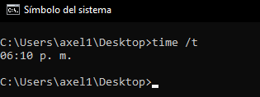

8. Renombrar los archivos de texto a 'welcome.txt'
Comandos:
rename Empleados\Empleado1\bienvenida1.txt welcome.txt
rename Empleados\Empleado2\bienvenida2.txt welcome.txt
rename Empleados\Empleado3\bienvenida3.txt welcome.txt
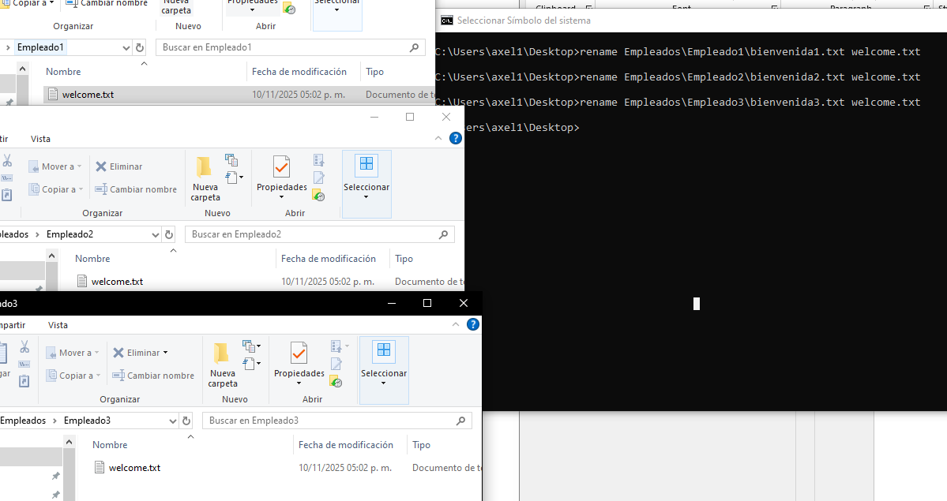

9. Eliminar la carpeta 'Empleados' con todo su contenido
Comando:
rmdir /s /q Empleados
